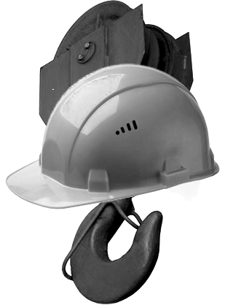
ООО „КОМПАНИЯ ДОКЕР”

Краны мостовые электрические однобалочные подвесные однопролетные

грузоподъемностью 1; 2; 3,2; 5 т

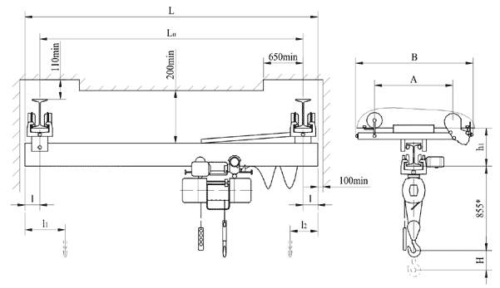
Предназначены для подъема и перемещения груза весом в пределах номинальной грузоподъемности.
Группа классификации (режима) крана - А3 (по ИСО 4301/1)
режим работы механизмов , (по ИСО 4301/1)
Предназначение: для эксплуатации в помещениях или под навесом (категория размещения, по ГОСТ 15150)
Климатическое исполнение. У, Т
Температура окружающей среды от -20С до +40С, -40С до + 40С
Место управления - с пола или по радиоканалу
Скорости м/мин:
• передвижения крана - 0,2 м/с, 0,27 м/с, 0,4 м/с
• подъема - по паспорту тали
• передвижения тали - по паспорту тали
Род электрического тока, напряжение и число фаз:
• силовая цепь - трёхфазная 50Гц 380В
Установка устройства плавного пуска.

ТЕХНИЧЕСКАЯ ХАРАКТЕРИСТИКА
Грузоподъемность, т | Пролет, м | Высота подъема, м | № балки | Установленная  мощность, кВт
1; 2; 3,2; 5 | 3; 6; 9; 12; 15 | 6; 12; 18; 24; 30; 36 | 24м; 30м; 36м; 45м | 2,3; 3,9; 6,4; 9,7

Сведения, сообщаемые заказчиком (впишите или подчеркните нужное)
Режим работы механизмов (по ИСО 4301/1) |  |  | Грузоподъемность, т
Передвижения крана |  |  | Пролет, м
Подъема |  |  | Высота подъема, м
Передвижения тали |  |  | Исполнение крана | общепромышленное
Устройство плавного пуска | да | нет | Управление краном | с пола | по радиоканалу
Температура окружающей среды, °С | (-20…+40) | (-40…+40) | Количество кранов

Дополнительные требования

Наименование и адрес предприятия заказчика

Подпись, фамилия, должность заказчика, печать предприятия; тел./факс для оперативной связи

ООО „КОМПАНИЯ ДОКЕР”
69006, Украина, г. Запорожье, ул. Северное шоссе 12,
т./ф.: (061) 270-65-79
http://www.doker.zp.ua, doker@doker.zp.ua

